Публичный отчет
Муниципального автономного учреждения дополнительного образования
«Дом детского технического творчества» за 2019-2020 учебный год.

№ п\п | Наименование мероприятия | Сроки выполнения | Анализ результатов
1. | Дни открытых дверей Дома детского технического творчества.  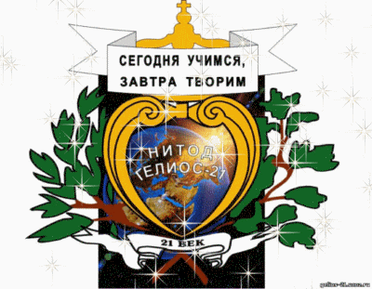  Научно-техническая выставка работ учащихся клуба юных инженеров «Гелиос-21», посвященная 75-летию Победы в Великой Отечественной войне. | С 1 по 9 сентября 2019 года | ДНИ ОТКРЫТЫХ ДВЕРЕЙ ДОМА ДЕТСКОГО ТЕХНИЧЕСКОГО ТВОРЧЕСТВА проходили в формате ретроспективной научно - технической выставки работ учащихся «Инженер-клуба» НИТОД «Гелиос-21», посвященной 75-летию Победы в Великой Отечественной войне.  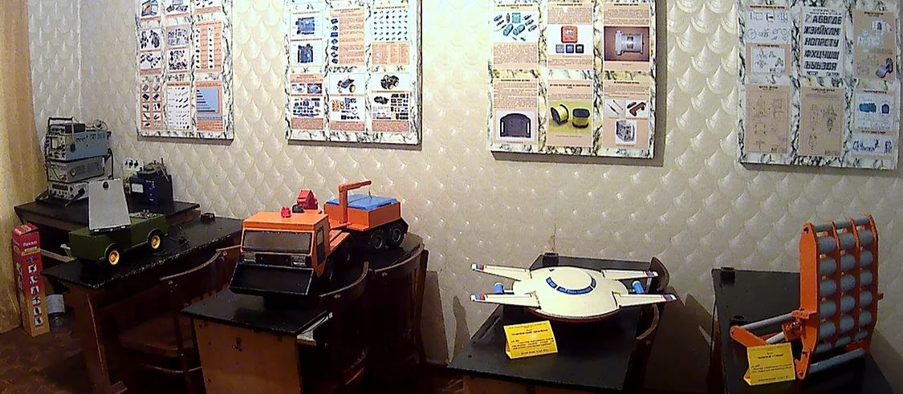
2. | Публикация статьи педагога дополнительного образования ДДТТ Гресь И.В. В сборнике материалов международной научно практической конференции. | Сентябрь 2019 г. | В сборнике материалов международной научно практической конференции, проходившей в СОГУ, опубликована статья Гресь И.В. «Реализация поликультурного образования на уроках художественной резьбы по дереву» (стр. 588-591. Элайбрери. РИНЦ)
3. | XVII Международный детский экологический форум «Зеленая планета 2019», приуроченный к проведению Года Театра в России. | 14 сентября 2019 г. | Дипломом лауреата XVII Международного детского экологического форума «Зеленая планета 2019», приуроченного к проведению Года Театра в России. Награждена обучающаяся МАУ ДО ДДТТ Степаненко Валерия (педагог Гресь И.В.).
4. | Всероссийский образовательный семинар по ПФДО, проводимый специалистами-практиками Удмуртии (Ижевск) | 17-18 сентября 2019 г. | Директор Пирумова М.И. и педагог дополнительного образования ДДТТ Грибанов В.П. приняли участие в образовательном семинаре по ПФДО (г. Ижевск) в г. Владикавказ в филиале Московского финансового университета
5. | Награждение Почетной грамотой Министерства образования и науки Республики Северная Осетия-Алания | 23 сентября 2019 г. | Почётной грамотой Министерства образования и науки Республики Северная Осетия-Алания и денежной премией награждена Радченко Татьяна Ивановна, педагог дополнительного образования Муниципального автономного учреждения дополнительного образования «Дом детского технического творчества» (Приказ Министерства образования и науки Республики Северная Осетия-Алания №123 л/с от «23» 09 2019 г.) за заслуги в сфере образования, многолетний добросовестный труд.
6. | IV Международный дистанционный конкурс «Старт». | 17 октября 2019 г. | Дипломами 2 степени отмечены обучающиеся МАУ ДО ДДТТ Епископосян Оганес и Хамикоев Азамат (педагог Радченко Т.И.).  Сертификаты за участие в IV Международном дистанционном конкурсе «Старт» выданы Кокоеву Г., Макиеву Т., Джигкаевой М,Бураевой А., Джигкаеву Г. (ученики педагогов Радченко Т.И. и Силаева И.В.).
7. | Международный дистанционный конкурс «Звездный час» | 19 декабря 2019 г. | 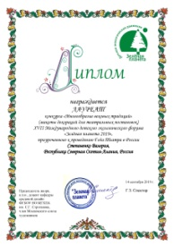  Сертификат участника Международного дистанционного конкурса «Звездный час получил ученик Радченко Т.И. Джигкаев Георгий.
8. | 73-е Первенство Северной Осетии по авиамодельному спорту среди юношей и младших школьников, посвященное 75-летию Победы в Великой Отечественной войне.  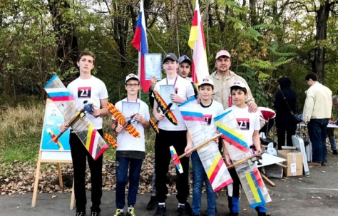 | 20 октября 2019 г | На кордодроме парка дома культуры «Металлург» состоялось 73-е Первенство Северной Осетии по авиамодельному спорту среди юношей и младших школьников.  Обучающийся МАУ ДО ДДТТ Хутинаев Алан занял 1 место в классе моделей-полукопий F4-B среди младших школьников, а Гагулаев Давид отмечен Дипломом 3 степени в классе моделей F4-B среди юношей.  По итогам соревнований в командном первенстве среди младших школьников МАУ ДО «Дом детского технического творчества» заняло 3 место и отмечено Дипломом 3 степени за высокие спортивные результаты в общекомандном зачете. Педагог Гутнов Тельман Хачасаевич, подготовивший ребят к соревнованиям, отмечен грамотой Министерства образования и науки РСО-Алания за развитие авиамодельного спорта среди учащейся молодежи.  В турнире приняли участие около 50 спортсменов из авиамодельных творческих объединений Работу стартов обеспечивали судьи всероссийской, первой и второй судейской категории по авиамодельному спорту.
9. | 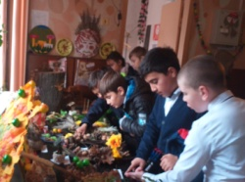  Городской конкурс поделок из природного материала «Золотая осень» | С 31 октября по 8 ноября  2019 г. | На пр.Коста,215 в МАУ ДО «Дом детского технического творчества» открылся ежегодный городской конкурс поделок из природного материала «Золотая осень». На конкурс представлено около 75 работ из природного материала обучающихся в объединениях дополнительного образования при школах города. Обучающиеся, занявшие призовые места отмечены дипломами и грамотами.
10. | Всероссийские открытые командные и личные соревнования по судомодельному спорту и стендовому судомоделизму «Кубок Цемесской бухты-2019 г.» (г. Новороссийск) | С 30 октября по 5 ноября 2019 г. | 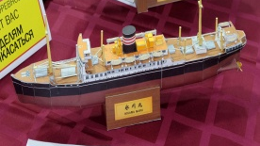  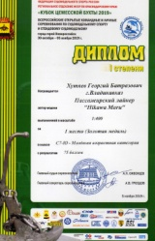  На осенних каникулах команда судомоделистов МАУ ДО ДДТТ приняла участие во Всероссийских открытых командных и личные соревнованиях по судомодельному спорту и стендовому судомоделизму «Кубок Цемесской бухты-2019 г.», которые проводились в городе – герое Новороссийск.  В соревнованиях приняли участие обучающиеся объединения «Судомоделирование» (педагог Мухин А.Ю.).  Дипломом 1 степени (Золотая медаль) награжден Хутяев Георгий автор модели «Пассажирский лайнер Hikawa Maru» в классе С-7-Ю (младшая возрастная категория);  Дипломом 2 степени (Серебряная медаль) награждена Яценко Каролина за модель «Броненосец Shikishima» в классе С7-10 (старшая возрастная категория);  Дипломом 3 степени награжден обучающиеся Кутель Артем,  Дипломом 3 степени награждена Лисняк Валерия за модель «Колесный пароход Sidtwheefer» в классе С7-10 (младшая возрастная категория).  Дипломом 3 степени награждена Лисняк Валерия за модель «Колесный пароход Sidtwheefer» в классе С7-10 (младшая возрастная категория); грамотой за спортивные достижения награжден учащийся Боранов Тамерлан.
11. | ПУБЛИКАЦИЯ В НАУЧНОМ ЖУРНАЛЕ ДЛЯ СТАРШЕКЛАССНИКОВ И УЧИТЕЛЕЙ  «Общероссийский научный журнал для школьников Российской Академии Естествознания «Международный школьный научный вестник» №6, 2019 год. ( раздел Физика) | 23 декабря 2019г | По результатам обучения и работы над проектами учащийся МАУ ДО ДДТТ Оганес Епископосян имеет публикацию «Перспективы использования топливных элементов в процессе освоения планет Солнечной системы»  (общероссийский научный журнал для школьников Российской Академии Естествознания «Международный школьный научный вестник» №6, 2019 год).
12. | Республиканские соревнования по схематическим моделям планеров и самолетов. | 17 ноября 2019 г | В соревнованиях приняли участие четыре команды юных авиамоделистов республики – МАУ ДО «Дом детского технического творчества», Республиканский дворец детского творчества, Республиканский центр дополнительного образования, Центр детского технического творчества г.Беслана. Личное первенство проходило в двух классах – схематических и резиномоторных моделях самолетов.  Педагог дополнительного образования ДДТТ Гутнов Т.Х. награжден грамотой Министерства образования и науки РСО-Алания «За развитие авиамодельного спорта среди учащейся молодежи».
13. | ХХ1 Республиканский конкурс научно-исследовательских работ «Шаг в будущее Осетии». | 26.11.2019 г. | Педагог дополнительного образования ДДТТ Етдзаева А.М. приняла участие в организации ХХ1 Республиканского конкурса научно-исследовательских работ «Шаг в будущее Осетии», посвященного 75-летию Победы в Великой Отечественной войне в качестве секретаря секции «Дизайн».
14. | Заседание городского методического объединения руководителей муниципальных учреждений дополнительного образования. Тема: «Художественно-эстетическое развитие детей посредством интеграции различных видов деятельности в системе дополнительного образования». | 27 ноября 2019 г. | На заседании присутствовали руководители, заместители, методисты, педагоги-психологи, педагоги учреждений дополнительного образования.
15. | ХХ1 Республиканский конкурс научно-исследовательских работ «Шаг в будущее Осетии».  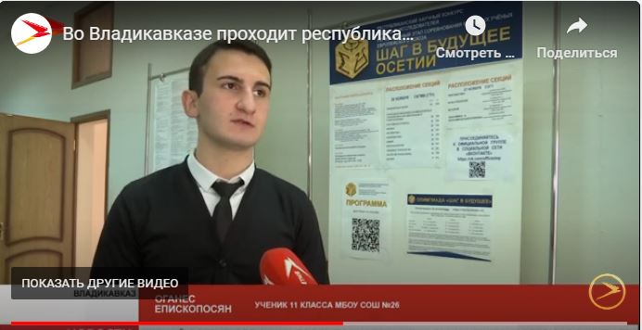  https://yandex.ru/video/preview?filmId=5756649114281561664&text=%D0%92%D0%BE%20%D0%B2%D0%BB%D0%B0%D0%B4%D0%B8%D0%BA%D0%B0%D0%B2%D0%BA%D0%B0%D0%B7%D0%B5%20%D0%BF%D1%80%D0%BE%D1%85%D0%BE%D0%B4%D0%B8%D1%82%20%D0%BA%D0%BE%D0%BD%D0%BA%D1%83%D1%80%D1%81%20%D0%BC%D0%BE%D0%BB%D0%BE%D0%B4%D1%8B%D1%85%20%D0%B8%D1%81%D1%81%D0%BB%D0%B5%D0%B4%D0%BE%D0%B2%D0%B0%D0%BD%D0%B8%D0%B9%20%D1%88%D0%B0%D0%B3%20%D0%B2%20%D0%B1%D1%83%D0%B4%D1%83%D1%89%D0%B5%D0%B5&path=wizard&parent-reqid=1594819281598093-1391260213214593486900135-production-a | С 26 по 29 ноября 2019 г. | В ХХ1 Республиканском конкурсе научно-исследовательских работ «Шаг в будущее Осетии» приняли участие обучающиеся Епископосян Оганес, Хамикоев Азамат, Архипенко Александр (педагоги Радченко Т.И., Силаев И.В.); Епископосян О. занял 1 место, Диплом, Медаль (работа «Инновационные технологии и материалы для развития технико-промышленного уклада РСО-А», Хамикоев А. занял 3 место (работа «Беспроводная оптическая линия связи».  Педагоги дополнительного образования Радченко Т.И. и Силаев И.В. награждены грамотами за высокий уровень руководства исследовательской деятельностью молодежи.  Степаненко Валерия – Диплом 3 степени с работой «Цумами канзаши» «Мир фантазий» (педагог Гресь И.В.); Педагог Гресь И.В. награждена Грамотой за высокий уровень руководства исследовательской деятельностью молодежи. Тезисы работы опубликованы.  Афанасьева Екатерина - Диплом 2 степени с работой «Проект Спинборд» (педагог Афанасьева И.О.)
16. |   Республиканский конкурс научно-технического творчества «Умник младший-2019». | 7 декабря 2019 г. | Обучающийся МАУ ДО ДДТТ Епископосян Оганес – победитель Республиканского конкурса научно-технического творчества «Умник младший-2019» (педагог Радченко Т.И.) отмечен Дипломом и кубком «Умник младший».  Кроме этого, Епископосян Оганесу выдан Сертификат на 2 месяца обучения в Центре молодежного инновационного творчества «FABLAB ALANIА»
17. | VII Муниципальный научный форум обучающихся 4-11 классов «Созвездие интеллектуалов» секция «Робототехника» | 10 декабря 2019 г. | Архипенко Александр – 1 место, Благодарность педагогу Радченко Т.И. за участие в VII муниципальном научный форуме обучающихся 4-11 классов «Созвездие интеллектуалов»
18. | Открытие Главной елки города.  Мастер-классы с участием 12 педагогических работников и оформление палатки «Мастерская Деда Мороза» | 21 декабря 2019 г. | 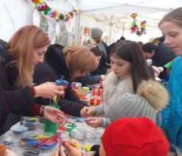  Во Владикавказе состоялось открытие Главной новогодней елки Владикавказа. Для детей подготовили насыщенную праздничную программу, в том числе мастер-классы «Мастерская Деда Мороза». Это мероприятие традиционно проходит накануне Нового Года. Педагоги показывали детям как сделать очень интересные елочные игрушки на новогоднюю елку.  Дети, довольные и счастливые выходили из Мастерской с игрушками, сделанными своими руками.
19. | Городской конкурс поделок «Мастерская Деда Мороза». | С 25 декабря 2019г. по 25 января 2020г. | 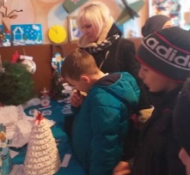  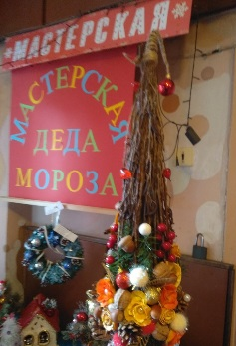  Традиционная ежегодная выставка-конкурс «Мастерская Деда Мороза» демонстрировалась в фойе МАУ ДО «Дом детского технического творчества» (пр.Коста,215).  На конкурс было представлено около 100 необычных, очень интересных поделок, созданных руками обучающихся.
20. | Мастер-классы в дни зимних каникул в «Домике Деда мороза». | С 2 по 13 января 2020г. | Педагогами МАУ ДО «Дом детского технического творчества»  Литвиненко Т.Ю. и Етдзаевой А.М. были даны мастер-классы по изготовлению елочных игрушек и сувениров в Домике Деда мороза парка Культуры и Отдыха им. К.Л.Хетагурова.
21. | XVII республиканский конкурс научно исследовательских работ «Ступень в науку». | С 21 по 31 января 2020 г. |   1 место в XVII республиканском конкурсе научно-исследовательских работ «Ступень в науку» в рамках Федеральной научно-образовательной программы творческого и научно-технического развития детей и молодежи «Национальное достояние России» заняли Епископосян Оганес, Хамикоев Азамат (педагоги Радченко Т.И., Силаев И.В.);  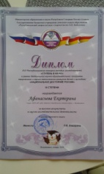  2 место заняли Архипенко Александр (педагоги Радченко Т.И., Силаев И.В.) и Степаненко Валерия (педагог Гресь И.В.), которые отмечены дипломами 2 степени, к дипломам прилагаются медали;  Тезисы работы опубликованы.  Дипломом 3степени отмечена Афанасьева Е. за проект «Тренажер для развития моторики рук Спинборд»  (педагог Афанасьева И.О.).  Каждый из перечисленных педагогов отмечены грамотами за большой вклад в развитие интеллектуально-творческого потенциала подрастающего поколения Республики Северная Осетия –Алания.
22. | Региональный конкурс научно-технического творчества «Дорога в будущее». | 7 февраля 2020 г. | В конкурсе приняли участие воспитанники педагогов МАУ ДО ДДТТ Радченко Т.И. и Силаева И.В.: Архипенко А., Архипенко Д., Епископосян О., Хамикоев А. 3 место занял Хамикоев Азамат в номинации «Интеллектуальное творчество» с работой «Оптическая линия связи», отмечен дипломом 3 степени. За подготовку призера в конкурсе научно-технического творчества «Дорога в будущее» благодарностью отмечена педагог Радченко Т.И.
23. | ПРЕМИЯ ГЛАВЫ РЕСПУБЛИКИ СЕВЕРНАЯ ОСЕТИЯ-АЛАНИЯ В 2020 ГОДУ  https://iryston.tv/ru/molodyh-uchyonyh-severnoj-osetii-nagradili-premiyami/?utm_source=yxnews&utm_medium=desktop&utm_referrer=https%3A%2F%2Fyandex.ru%2Fnews | 28.02.2020 | Обладателем Диплома Лауреата и премией в 50 тысяч рублей в области науки и техники среди школьников, студентов и молодых ученых 2020 года стал Рамазан Магкоев – выпускник Дома детского технического творчества  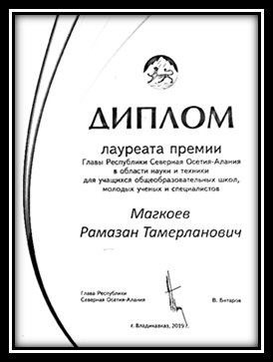  Работа обучающегося МАУ ДО «Дом детского технического творчества» Рамазана Магкоева (педагог Радченко Т.И.) была представлена на Премию главы РСО-Алания.  Магкоев Р. разработал методику и построил действующую модель получения пленок металлов и монокристаллов оксида молибдена.
24. | Публикация на сайте. | 4 февраля 2020 г. | Педагог МАУ ДО ДДТТ Литвиненко Т.Ю. опубликовала на персональном сайте конспект апробированного занятия для воспитанников средней группы МБОУ ЦРР детского сада №95 на тему: «Объёмная аппликация «Ёлочка».
25. | Городской семинар «Актуальность работы с одаренными детьми в системе дополнительного образования» | 1 марта 2020 г. | 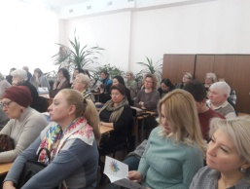  Семинар проводился в Центре «Интеллект».  Участники семинара: заместители директоров по учебно-воспитательной работе, учителя, педагоги дополнительного образования.  Цель семинара: создание эффективной системы работы по выявлению и развитию одаренных детей в образовательных организациях города Владикавказ в условиях сетевого взаимодействия.
26. | Мастер-классы на городском празднике «Масленица» | 13 марта 2020 г. | 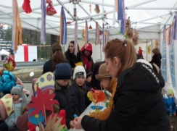  В первый день весны в Центральном парке Культуры и Отдыха им. К.Л. Хетагурова состоялось празднование Масленицы.  Дом детского технического творчества представил мастер-классы своих педагогов на городском празднике.  Педагоги Дзотова З.А., Гресь И.В., Етдзаева А.М., Дегтярцева Н.В., Литвиненко Т.Ю., Подгайная Т.П., Мухина И.П. показывали маленьким участникам праздника как смастерить своими руками игрушку-сувенир на масленицу. Палатка была оформлена педагогами – дизайнерами Бражниковой Л.С. и Пустовой Я.В. Интерес к изготовлению поделок своими руками огромный. Дети и родители покидали палатку довольные.
27. | Республиканский семинар по проектированию разноуровневых дополнительных образовательных программ в рамках реализации целевой модели развития региональных систем дополнительного образования детей в Республике Северная Осетия-Алания. |  | 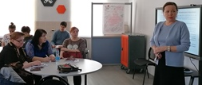  Семинар проводился в ГБДО «Региональный ресурсный центр по работе с одаренными детьми». В семинаре участвовали руководители Муниципальных опорных центров дополнительного образования детей РСО-Алания. Практику реализации дополнительных разноуровневых программ в МО Владикавказа представляла руководитель МОЦ Владикавказа, директор МАУ ДО ДДТТ Пирумова М.И.
28. | V Международный дистанционный конкурс «Старт».  1 января – 30 июня 2020 г. | 13 марта 2020г. | Обучающиеся педагогов Радченко Т.И. и Силаева И.В. заняли призовые места и были отмечены дипломами: 1 степени – Кокоев Георгий;  2 степени - Хамикоев Азамат  3 степени – Габуева Арина.  Радченко Татьяна Ивановна - Победитель (2 место) XV Всероссийского педагогического конкурса «ПРОФЕССИОНАЛЬНЫЙ МОНИ-  ТОРИНГ, успешно прошла профессиональное тестирование в номинации: «Уровень квалификации педагогов общего, профессионального и дополнительного образования». Сроки проведения конкурса: 1 января – 30 июня 2020 г. Список участников и победителей конкурса размещен на сайте "ПедТест" по адресу:https://pedtest.ru/results «ПедТест» является проектом Центра гражданского образования «Восхождение» (http://civiledu.ru) Свидетельство Роскомнадзора о регистрации СМИ №ФС77-5  Татьяна Ивановна награждена «Свидетельством о подготовке победителей к V Международному дистанционному конкурсу «Старт» и «Благодарность координатору за активную помощь при проведении V Международного дистанционного конкурса «Старт» Радченко Т.И. от проекта konkurs-start.ru»
29. | Квест-игра «БУДЬ ЛУЧШЕ». | 16 июня 2020 года | В рамках проведения Всероссийского месячника антинаркотической направленности и популяризации здорового образа жизни, который проходил с 26 мая по 26 июня 2020 года, «Дом детского технического творчества» организовал для подростков квест-игру «БУДЬ ЛУЧШЕ». Игра проводилась 16 июня на летних дистанционных онлайн-площадках, в ней приняли участие более 200 детей. Подросткам предложили к обсуждению учебный фильм о здоровом образе жизни. Вместе с педагогами дети отвечали на «трудные» вопросы, поставленные в видеоролике. После просмотра каждый пришел к однозначному выводу – «ВРЕДНЫМ ПРИВЫЧКАМ – НЕТ!».
30. | Свидетельство кандидата в состав Национальной делегации РФ для участия в Международной научной и инженерной выставке intel ISEF (США , штат Калифорния, г. Анахайм, 10-15 май 2020 г.). |  | Кружковец «Дома детского технического творчества Епископосян Оганез получил «Свидетельство кандидата в состав Национальной делегации РФ для участия в Международной научной и инженерной выставке intel ISEF (США , штат Калифорния, г. Анахайм, 10-15 май 2020 г.)».
31. | 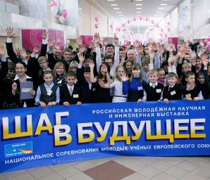  Всероссийский форум научной молодежи «Шаг в будущее». | 25 июня 2020 г. | 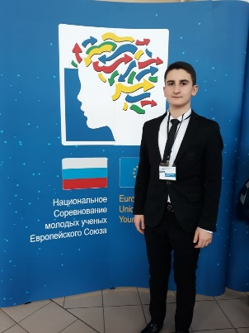  Проект юного ученого из Северной Осетии Оганеса Епископосян «Авторские автономные источники тока: топливные элементы и солнечные батареи» получил признание на Всероссийском форуме научной молодежи «Шаг в будущее». Оганес вновь принес победу Дому детского технического творчества - Диплом I степени. Кроме того, молодого исследователя из Владикавказа рекомендовано включить в состав российской делегации на 36-е международные молодежные соревнования науки и инноваций CASTIC (Китай), которые состоятся в 2021 году.Епископосян четыре года занимался по программе «Прикладная физика» для одаренных детей у педагогов Радченко Татьяны Ивановны и Силаева Ивана Вадимовича. За время обучения в Доме детского технического творчества он участвовал (очно) и получал дипломы и призы на конкурсах республиканского уровня «Шаг в будущее Осетии», «Ступень в науку», «Умник младший», регионального уровня -«Колмогоровские чтения», «Дорога в будущее», федерального - «Шаг в будущее» и международного уровня- «Колмогоровские чтения» на базе МГУ им. М.В. Ломоносова. Оганес имеет публикацию «Перспективы использования топливных элементов в процессе освоения планет Солнечной системы» в научном журнале для школьников Российской Академии Естествознания «Международный школьный научный вестник» №6, 2019 год. https://school-herald.ru/ru/article/view?id=1252.  Желая Оганесу успешной сдачи ЕГЭ и поступления в ВУЗ, мы верим, что он принесет славу родной Осетии
32. | Летняя дистанционная площадка Дома детского технического творчества.   | С 01 по 30 июня 2020 г. | Дом детского технического творчества стал зачинателем нового формата дополнительного образования. Лучшие педагогические практики педагогов были представлены на портале ПФДО Летней дистанционной площадкой. В период с 1 по 30 июня более 300 детей записались на дистанционные занятия по краткосрочным образовательным программам в формате «Летней дистанционной площадки». А за этим стояла большая кропотливая работа педагогов и увлекательная жизнь детей и родителей в период временной изоляции! Это, прежде всего, креативные образовательные программы, это обратная связь с кружковцами, обучившимся по месячным онлайн-программам на различных платформах. Участие в летних кружках помогло детям расширить и не растерять свои знания, проявить таланты и затем принять участие в различных конкурсах. Главное – они смогли общаться по интересующим темам, нашли новых друзей.
33. | Республиканский конкурс дополнительных общеобразовательных программ для одаренных детей и талантливой молодежи. | Июнь 2020 г. | 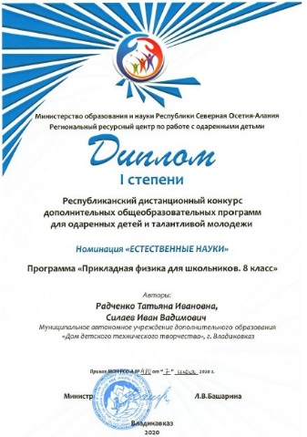  Образовательная программа «Прикладная физика» заняла 1место в Республиканском конкурсе дополнительных общеобразовательных программ для одаренных детей и талантливой молодежи. Конкурс проводился В рамках реализации мероприятий по формированию региональной методики выявления, поддержки и развития способностей и талантов у детей и молодежи Республики Северная Осетия – Алания Для Дома детского технического творчества это значимый конкурс. Победа в нем - один из индикаторов федерального проекта «Успех каждого ребенка» национального проекта «Образования», ведь именно сегодня идет проба определённых направлений, заложенных в нацпроект. Образовательные организации представили на суд жюри лучшие практики. В номинации «Естественные науки» программа «Прикладная физика для школьников.» педагогов Радченко Татьяны Ивановны, Заслуженного учителя Республики Северная Осетия Алания и Силаева Ивана Вадимовича, кандидата технических наук, доцента кафедры физики конденсированного состояния СОГУ, была отмечена Дипломом 1 степени. Многолетний опыт работы этих педагогов - это ориентация на компетенции, на работу с командами, попытка оформлять деятельность детей через проекты, решать прикладные, «продвинутые» задачи. Отсюда и успех. Программа «Прикладная физика» включена в региональный реестр учебно-методических разработок и размещена на электронном ресурсе РРЦРОД. Конкурс проводится при поддержке Министерства просвещения РФ и имеет дальнейшее продвижение.
34. | Городской конкурс «Очумелые ручки» | 1 июня 15 июля 2020г. | Конкурс «Очумелые ручки» традиционно завершает летний оздоровительный отдых детей. На этот раз он проводился дистанционно и стал своеобразной оценкой организации досуга школьников города по летним образовательным программам. В конкурсе участвовали представители школ №№ 36, 7, 3, 26, 50, 33, 24, Лицея. Дети изготавливали технические поделки и конструкции из бросового материала. Для награждения жюри отметило Дипломами 1,2,3 степени 21 работу.
35. | Международная конференция «Развитие системы образования в России: Опыт, проблемы, пути решения». | 24 июня 2020г. | 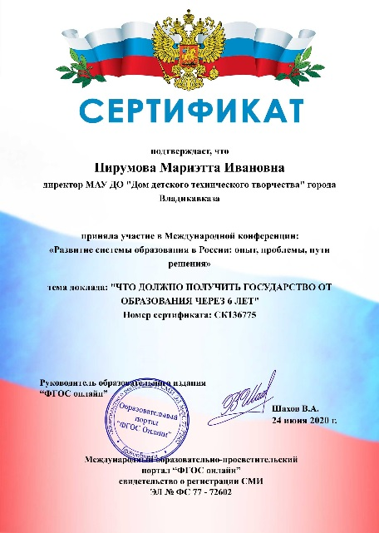  Директор МАУ ДО «Дом детского технического творчества» приняла участие в Международной онлайн конференции «Развитие системы образования в России: Опыт, проблемы, пути решения». Тема доклада «Что должно получить образование через 6 лет»
36. | Всероссийское тестирование «Росконкурс Май-2020». | Май-июнь 2020 | 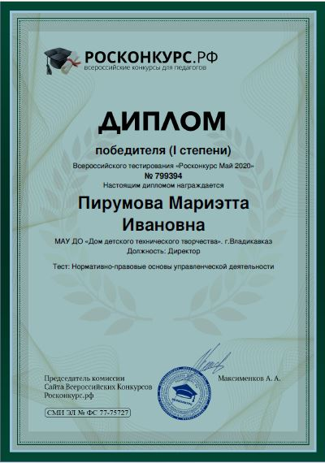  Директор МАУ ДО «Дом детского технического творчества» приняла участие во Всероссийском тестировании «Росконкурс Май-2020» по Нормативно-правовым основам управленческой деятельности.  Диплом победителя (1 степени)

